I.1. Expéditeur/ Sender  Nom/ Company Name:  Adresse/ Address:  Pays/ Country:  Téléphone / Phone Number: |  |  | I.2 N° de référence du certificat/ Certificate Number
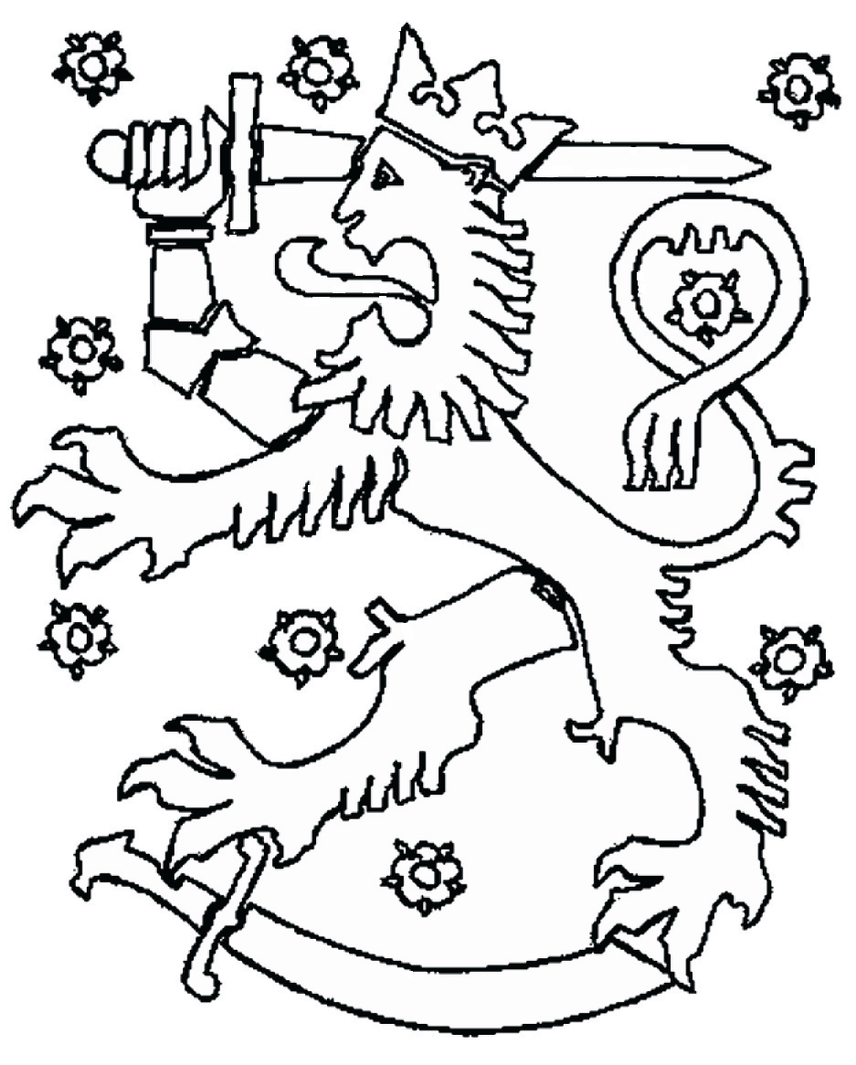
FINLAND
SUOMI

CERTIFICAT SANITAIRE
relatif à l'importation au Royaume du Maroc des aliments composés, additifs et matières premières destinés à l'alimentation des animaux à partir de la Finlande (*)
SANITARY CERTIFICAT
for import of premix and feed additives for animal feed production (*) from Finland to the Kingdom of Morocco
I.3 Autorité centrale compétente / Central Control Authortity:
FINNISH FOOD AUTHORITY

I.4. Autorité locale compétente/Regional Control Authority :

I.5. Destinataire/ Consignee:
Nom/ Company Name:
Adresse/ Address:

Pays/Country:
Téléphone / Phone Number:
I.6. Transitaire (s’il y a lieu) /Forwarder( if 1ertifies):

I.7. Pays d’origine, ISO Code / Country of Origin,Iso Code: |  | I.8. Région d’origine, Code/ Production area, Code:
I.9. Lieu d’origine/ Place of origin :  Nom / Name :  Adresse/ Address:  Numéro d’agrément / Exporting Health Aprroval Number: |  | I.10 Lieu de destination/ Destination:
I.11 Lieu de chargement/ Port of Loading:  Adresse/ Address : |  | I.12 Date de 1ertif/ Shipment date
I.13. Moyens de transport ⁽¹⁾/ Shipment means ⁽¹⁾

Avion/ Flight | Navire/ Vessel |  |  | Autres/ Others
Véhicule routier/ Road | Wagon/ Rail
Identification/ Identification:
I.14. Température produits ⁽¹⁾/ T° of conservation⁽¹⁾  Ambiante/ Normal  Réfrigérée/ Cooled  Congelée/ Frozen | I.15. QuantitéTotale/ Total Quantity: |  |  | I.16. Nombre total de conditionnements / Number of Packages:
I.17. N° du scellé et N° du conteneur/ Nos of containers and seals:

I.18. Marchandises 1ertifies aux fins de ⁽¹⁾/ Goods certified for
Alimentation animale/ Animal Feed
(*) Ce modèle de certificat sanitaire ne concerne pas l'importation les aliments simples naturels d'origine végétale non traités, obtenus par des procédés ordinaires de la technologie agricole: barattage, criblage, décorticage, déshydration, germination (orge, mais, soja, graines de cotons, avoine...) ainsi que la paille et le foin/ This model health certificate does not concern the importation of simple natural feeds of untreated vegetable origin, obtained by ordinary processes of agricultural technology: churning, sieving, shelling, dehydration, germination (barley, corn, soy, cotton seeds, oats...) nor straw and hay

I.19. Identification des marchandises/ Identification of products
Nom du produit/  Trade Name | Type de traitement/  Type of treatment | Atelier de transformation/  Production site | Nombre de conditionnements/ Number of Packages | Type de conditionnement/  Type of packaging | Poids net/  Net Weight | Numéro de lot/  Batch number |  | Date de production/Production Date | Date de  péremption/  Expiry date

II- Renseignements sur la salubrité des denrées/ Salubrity Datas:
L'inspecteur officiel soussigné certifie que les produits désignés ci-dessus/The undersigned (Name), Official Inspector, certify that the product mentionned above:
- ont été manipulés, préparés, transformés, conditionnés de façon hygiénique dans le respect des exigences sanitaires en la matière/ have been handled, prepared, transformed and conditionned in a hygienic way with respect to sanitary requirements;
- ont été produits dans un établissement agréé et contrôlé par les autorités compétentes/ have been produced in a factory supervised by official authorities;
- ont été produits pour l'alimentation animale/ are prepared for animal feeding only;
- sont en libre vente dans le pays d'origine/ are free of sales in the country of origin;
- ne contiennent aucune trace de farines animals/ there are no processed animal proteins or animal fat in our fabrication process;
- ne renferment pas de résidus de pesticides, d'éléments radioactifs, de contaminants de l'environnement (Dioxines, PCB) en quantité excédant les niveaux admissibles fixes par les normes internationales en vigueur/ are free of pesticide residues, dioxins, PCB, and do not contain any trace of radioactive elements, according to international requirements.

l'Inspecteur officiel/ Official Inspector  Fait à (lieu)/ Done at (place) Date/ Date |  |  |  |  |  | Cachet official ⁽²⁾/ Official Stamp⁽²⁾
Signature/ Signature |  |  |  |  |  | Cachet official ⁽²⁾/ Official Stamp⁽²⁾
Nom et prénom en lettres capitales de l'inspecteur official/ Last Name and First Name of the Official Inspector in capital letters |  |  |  |  |  | Cachet official ⁽²⁾/ Official Stamp⁽²⁾

- Cocher la mention qui convienne/ Check out what suits
- La couleur du sceau et de la signature doit être différente de celle des autres mentions du certificate/
The color of the stamp and signature must be different from that of the other particulars in the certificate

